课程实践项目

文字转播客生成系统

产品需求规格说明书

文件状态：  [√] 草稿  [ ] 正式发布  [ ] 正在修改 | 文件标识： | TPG-RD-PRS-001
文件状态：  [√] 草稿  [ ] 正式发布  [ ] 正在修改 | 当前版本： | 1.2
文件状态：  [√] 草稿  [ ] 正式发布  [ ] 正在修改 | 作 者： | 项目组
文件状态：  [√] 草稿  [ ] 正式发布  [ ] 正在修改 | 完成日期： | 2026-10-15

课程实践文档
版 本 历 史

版本/状态 | 作者 | 参与者 | 起止日期 | 备注
1.0／草稿 | 项目组 | 项目组 | 2026-10-13 | 形成原需求说明及分析图。
1.1／草稿 | 项目组 | 项目组 | 2026-10-15 | 按本模板填入原需求，补充功能明细；待评审。
1.2／草稿 | 项目组 | 项目组 | 2026-10-15 | 增加大模型播客脚本生成及人工审核确认；更新相关模型，待评审。

目 录
0. 文档介绍 4
0.1 文档目的 4
0.2 文档范围 4
0.3 读者对象 4
0.4 参考文档 4
0.5 术语与缩写解释 4
1. 产品介绍 5
2. 产品面向的用户群体 5
3. 产品应当遵循的标准或规范 6
4. 产品范围 6
5. 产品中的角色 6
6. 产品的功能性需求 7
6.0 功能性需求分类 7
6.1 文字输入与播客脚本 8
6.2 声音配置 12
6.3 语音生成与任务反馈 13
6.4 音频输出 15
7. 产品的非功能性需求 16
7.1 用户界面需求 16
7.2 软硬件环境需求 16
7.3 产品质量需求 17
7.4 其它需求 18
附录A：需求建模与分析报告 19
附录B：需求确认 27

0. 文档介绍

0.1 文档目的
明确文字转播客生成系统的范围、功能、数据与质量要求，作为指导教师和项目组开展需求评审、设计、编码、测试及验收的共同依据。

0.2 文档范围
覆盖原文上传或粘贴、大模型播客脚本生成、脚本审核修改与版本确认、声音配置、语音生成、任务反馈、播放与MP3导出，并包含相应数据、交互、状态和屏幕模型。模型与语音供应商由设计阶段确定。

0.3 读者对象
指导教师、项目组长、需求与文档成员、前后端开发成员、测试成员和部署维护人员。

0.4 参考文档
[R1] 课程项目组，文字转播客生成系统课题描述，2026年10月。
[R2] 课程资料，附录G-2 产品需求规格说明书，发放日期未注明。
[R3] 课程资料，附录3 需求规格说明样式及附录2 问题陈述样式，发放日期未注明。
[R4] 项目组，文字转播客生成系统软件需求规格说明，2026年10月13日。

0.5 术语与缩写解释
缩写、术语 | 解 释
TTS | Text to Speech，文字转语音。
音色 | 声音的听觉特征；本版提供男声和女声。
朗读风格 | 声音的表达方式；本版提供活泼和沉稳。
任务快照 | 提交时确认的正文与配置副本，后续编辑不覆盖。
播客音频 | 适合连续收听的音频文件，本版采用单人朗读。
LLM | 大语言模型，将原文改写为适合收听的播客脚本。
播客脚本 | 由大模型生成并供用户审核的文本；用户确认版本是TTS唯一输入。

1. 产品介绍
用户常有文稿、文章，希望快速制作成音频播客。人工录音、重录与剪辑耗费时间，且需要录制条件与工具经验。系统通过Web网页完成文字输入、声音设置、语音生成和音频输出，减少人工录制与剪辑步骤。
用户上传TXT或粘贴原文后，系统先调用大模型，将书面文章整理为适合收听的单人播客脚本。用户对照原文审核、修改并确认脚本版本，再选择声音、朗读风格和语速。系统仅依据已确认脚本生成音频，成功后在线播放并下载MP3；任一阶段失败均说明原因并允许重试。
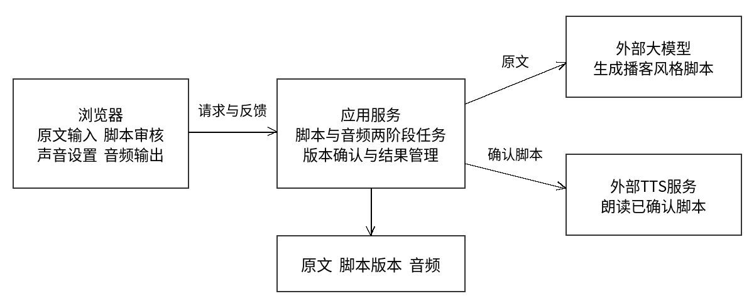
图1 系统分布示意图

2. 产品面向的用户群体
内容创作者需要把现成文章转为音频，知识分享者和学生需要将讲解稿或学习材料转为可收听文件，普通读者希望在通勤等场景收听科技文章。系统提供简明的生成流程，使用者无需掌握录音和剪辑工具。
用户是否持续使用取决于语音质量、等待时间和操作成本，应通过实际试用评价，不预设使用规模或市场占有率。项目首先采用用户提供的一篇近期科技博客展示完整流程。

3. 产品应当遵循的标准或规范
输入文本采用UTF-8编码，输出为标准MP3文件。正文按纯文本处理，页面不执行输入脚本，传给语音服务的文本需按接口规则转义。调用语音服务应遵守其实际接口、使用约定、额度与请求限制。
大模型可以调整措辞、结构和衔接语，使表达更口语化、适合收听，并保留原文关键事实、观点与必要限定。不得编造原文未支持的数字、事件、引用或结论，不得将推测改成事实。用户确认前不得直接生成音频；TTS应忠实朗读确认后的脚本。数字、多音字和英文读法须试听核对。输入按纯文本处理，上传下载路径受控，服务凭据仅在后端保存。系统不自动发布，用户应具备相应内容使用授权。

4. 产品范围
本版面向受控课程演示环境，包含原文输入、大模型生成中文单人播客脚本、人工审核编辑与版本确认、声音风格及语速设置、语音合成、播放与MP3下载。大模型脚本生成和脚本确认属于必须功能，短文试听仍为建议功能。输入原文不能绕过脚本生成及审核直接进入TTS。
不包含网页抓取、PDF解析、图片识别、声音克隆、背景音乐、支付、公开多用户账户及自动发布。双人对话与按受众调整内容仍是候选扩展；本版通过现有大模型及TTS服务实现，不训练模型。

5. 产品中的角色
角色名称 | 职责描述
使用者 | 输入原文，提交脚本生成，对照原文审核修改并确认版本，选择声音，试听和生成音频。
维护人员 | 配置服务凭据及运行参数，检查环境、诊断问题、备份、恢复和清理产物。
外部TTS服务 | 接收合成请求，返回音频或错误，是系统边界外参与者。
外部大模型服务 | 接收原文和播客风格要求，返回脚本草稿或错误；不代替用户审核。

6. 产品的功能性需求

6.0 功能性需求分类
功能类别 | 功能名称、标识符 | 描述
文字输入与播客脚本 | 文件上传 FR01 | 导入TXT文稿。
文字输入与播客脚本 | 粘贴编辑 FR02 | 编辑原文，作为脚本生成输入。
文字输入与播客脚本 | 输入校验 FR03 | 拒绝空白、错误格式或超限输入。
文字输入与播客脚本 | 播客脚本生成 FR11 | 调用大模型将原文改为播客风格草稿。
文字输入与播客脚本 | 脚本审核确认 FR12 | 编辑、核对并确认脚本版本。
声音配置 | 音色风格 FR04 | 男声／女声及活泼／沉稳。
声音配置 | 语速选择 FR05 | 慢速／正常／快速。
语音生成与任务反馈 | 短文试听 FR06 | 按当前配置试听短片段。
语音生成与任务反馈 | 全文生成 FR07 | 依据已确认脚本生成音频。
语音生成与任务反馈 | 状态与重试 FR08 | 区分脚本及音频阶段查询与重试。
音频输出 | 在线播放 FR09 | 播放、暂停、拖动与音量调整。
音频输出 | 音频下载 FR10 | 导出完整MP3文件。
优先级“必须”为本版验收内容；“建议”为配套功能。文中篇幅与耗时等数值为待评审的建议基线，并非已测结果。不得用模拟服务代替最终真实语音效果验收。

6.1 文字输入与播客脚本

6.1.1 文件上传
名称、标识符 | 文件上传 FR01
功能描述 | 导入用户已有文稿。
优先级 | 必须
输入 | 一个UTF-8编码TXT文件。
操作序列 | 选择文件；检查格式、大小与编码；解析并显示正文。
输出 | 可编辑正文、文件名及字数，或明确错误。
补充说明 | 建议文件不超过100 KB；不能只依据扩展名认定有效；不以原始文件名作为服务端路径。

6.1.2 粘贴与编辑
名称、标识符 | 粘贴与编辑 FR02
功能描述 | 直接输入、粘贴并编辑原文，作为大模型脚本生成的输入。
优先级 | 必须
输入 | 正文及可选标题。
操作序列 | 输入或导入；核对原文；更新字数；提交脚本生成。
输出 | 原文及标题，不直接作为TTS输入。
补充说明 | 保留原文供后续对照；重新输入不覆盖既有脚本和任务快照。原文发生变化需重新生成并审核脚本。

6.1.3 输入校验
名称、标识符 | 输入校验 FR03
功能描述 | 校验原文输入，以及音频生成前的确认脚本。
优先级 | 必须
输入 | 原文或确认脚本、阶段与版本标识。
操作序列 | 两阶段均在服务端校验；拒绝空白、超限或未确认脚本，不静默截断。
输出 | 有效输入或原因提示。
补充说明 | 原文建议最多5000字符，确认脚本建议最多5000字符，限额待评审。模型输出超限需提示调整，不截断后直接发给TTS。

6.1.4 大模型播客脚本生成
名称、标识符 | 大模型播客脚本生成 FR11
功能描述 | 将原文转换成口语化、适合收听的中文单人播客草稿。
优先级 | 必须
输入 | 通过校验的原文快照及标题。
操作序列 | 保存原文；建立脚本任务并返回编号；调用大模型加入开场、自然衔接和收束；校验非空、长度和单人文本结构；保存草稿版本；进入待审核。
输出 | 可编辑脚本草稿、脚本编号、版本号及任务状态；失败时返回原因。
补充说明 | 保留关键事实、观点及限定，不编造数字、事件或引用；生成内容不是音频。失败可重试脚本阶段。重新生成应创建新草稿，不覆盖用户已修改或确认的版本。

6.1.5 播客脚本审核与确认
名称、标识符 | 播客脚本审核与确认 FR12
功能描述 | 在语音合成前由用户核对修改并明确确认脚本版本。
优先级 | 必须
输入 | 原文、生成草稿或编辑后的脚本版本。
操作序列 | 展示原文与脚本；用户检查准确性、可读性并编辑；保存版本；用户点击确认；服务端记录版本、文本及确认状态。
输出 | 已确认脚本版本和时间；开放声音设置及音频生成。
补充说明 | 未确认不允许试听或生成音频；空文或超限不能确认。确认后再编辑或重新生成须产生待审核新版本并重新确认；已有任务仍使用原快照。

6.2 声音配置

6.2.1 音色与朗读风格
名称、标识符 | 音色与朗读风格 FR04
功能描述 | 选择可用音色和表达风格。
优先级 | 必须
输入 | 男声或女声；活泼或沉稳。
操作序列 | 显示可用选项；用户选择；服务端校验组合；保存配置。
输出 | 有效音色标识和风格参数。
补充说明 | 四种组合需真实验证；不支持时禁止提交并说明，不静默降级，不只以语速替代风格。

6.2.2 语速选择
名称、标识符 | 语速选择 FR05
功能描述 | 调整朗读速度。
优先级 | 必须
输入 | 慢速、正常、快速档位。
操作序列 | 选择语速；校验档位；生成时应用。
输出 | 与档位对应的音频。
补充说明 | 默认正常；具体倍率在设计阶段按服务能力确定；播放音量调整无需重生成。

6.3 语音生成与任务反馈

6.3.1 短文试听
名称、标识符 | 短文试听 FR06
功能描述 | 先检查当前声音效果。
优先级 | 建议
输入 | 已确认的脚本版本和声音配置。
操作序列 | 检查确认状态；显示约前100字片段；按脚本快照合成并播放。
输出 | 短文试听音频或失败原因。
补充说明 | 未确认不得试听；文本或配置变化后原试听失效，不触发全文生成。

6.3.2 全文生成
名称、标识符 | 全文生成 FR07
功能描述 | 依据用户确认的播客脚本生成完整音频。
优先级 | 必须
输入 | 已确认脚本编号、版本、正文快照及声音参数。
操作序列 | 服务端验证确认版本；保存脚本与参数快照；创建音频任务；调用TTS；必要时分段；检查保存完整音频。
输出 | 音频任务编号及音频，或明确的失败信息。
补充说明 | 不直接朗读原文或未审核草稿，不触发再次改写；分段顺序依据确认脚本。脚本修改后的新版本需重新确认。

6.3.3 状态查询与失败重试
名称、标识符 | 状态查询与失败重试 FR08
功能描述 | 区分脚本和音频两个阶段的状态与错误。
优先级 | 必须
输入 | 任务编号、阶段或当前失败任务的重试操作。
操作序列 | 分别查询两阶段排队、处理中、成功、失败；脚本成功展示草稿并等待审核，音频成功展示产物；重试新建关联任务。
输出 | 阶段、任务状态、脚本审核状态或音频地址、错误及操作入口。
补充说明 | 脚本成功不等于音频成功；审核等待不计服务超时；TTS失败只重试音频，模型失败不启动TTS。新脚本草稿不得自动覆盖已确认版本。

6.4 音频输出

6.4.1 在线播放
名称、标识符 | 在线播放 FR09
功能描述 | 收听成功生成的音频。
优先级 | 必须
输入 | 成功音频任务编号及其关联脚本版本。
操作序列 | 检查产物存在；加载播放器；播放、暂停、拖动进度并调节音量。
输出 | 可连续播放的音频、时长与文件信息。
补充说明 | 播放器显示所依据脚本版本；未完成、失败或文件缺失不开放正式音频；旧音频不标为修改后脚本的结果。

6.4.2 音频下载
名称、标识符 | 音频下载 FR10
功能描述 | 导出便于自行发布的音频文件。
优先级 | 必须
输入 | 成功任务编号及下载操作。
操作序列 | 检查状态与文件；按任务定位受控音频；返回下载。
输出 | 完整MP3及规范文件名。
补充说明 | 安全标题_任务编号.mp3；记录关联脚本版本；空标题用“播客音频”；不接收任意路径，不自动发布。

7. 产品的非功能性需求

7.1 用户界面需求
需求名称 | 详细要求
工作区 | 依次呈现原文输入、脚本生成、对照审核编辑、确认、声音设置和音频结果；未确认时禁用语音生成。
操作反馈 | 提交后提示受理，防重复点击；错误保留输入，提供下一步操作。
中文提示 | 说明输入、服务或文件错误，不暴露密钥、路径和异常堆栈。
易操作 | 控件具文字标签并可键盘操作；状态不只用颜色表达。

7.2 软硬件环境需求
需求名称 | 详细要求
客户端 | 支持JavaScript、文件上传及MP3播放；验收覆盖Chrome和Edge。
服务端 | 普通电脑可运行，不要求专用GPU；建议4核CPU、8 GB内存及5 GB可用磁盘。
外部服务与网络 | 有效LLM与TTS服务账户、后端凭据、网络及额度，分别处理其失败。
安装与依赖 | 提供README、锁定依赖和运行参数；在独立环境复现合成、播放和下载。

7.3 产品质量需求
主要质量属性 | 详细要求
正确性 | 脚本保留原文关键事实、观点及必要限定，不编造内容；音频完整朗读已确认脚本，无漏段、重复或截断；播放下载一致。
健壮性 | 空文、错误文件、超限、超时、合成失败和产物缺失有提示，不崩溃、不假成功。
可靠性 | 状态与产物一致；重启中断任务置失败，可重试；不要求自动续传。
性能，效率 | 建议本地常规操作及受理不超过2秒；1000字生成不超过120秒。记录网络、服务商、正文长度及实测耗时，目标待评审。
易用性 | 不要求录音或剪辑知识，可按文字输入、设置、生成、下载完成流程。
清晰性 | 声音、风格、任务状态及错误提示一致明确；生成结果显示格式、时长与大小。
安全性 | 正文按纯文本处理；凭据仅服务端保存；上传下载路径受控；公共网络使用HTTPS。日志不记录全文或密钥。
可扩展性 | 文字、配置、任务与TTS接口边界清晰，支持更换供应商；扩展需变更确认。
兼容性 | TXT为UTF-8；输出标准MP3，常用播放器可打开；测试两个桌面浏览器。
可移植性 | 依赖和安装说明完整，可在另一台电脑或独立环境按步骤部署。
语音自然度 | 至少3篇原文含1篇科技博客，经模型生成并人工确认脚本后试听；3人按清晰度与流畅度5分评分，建议均值≥4，记录原始评分。
风格可辨性 | 同文稿比较四种性别与风格组合；至少2名评价者能辨认预设风格，目标待评审。
脚本质量 | 至少3篇原文进行逐项事实核对与口语化评价，检查开场、衔接、收束及关键事实；发现事实偏差须修改后确认，不把结构校验等同于事实正确。
流程与版本一致性 | 必须验证：脚本失败不调用TTS；未确认不能生成音频；修改后需重确认；音频失败不重跑LLM；音频记录与确认脚本快照一致。
阶段性能 | 分别记录LLM生成与TTS合成耗时；原1000字120秒目标仅用于TTS，不包含人工审核等待。大模型耗时目标按服务实测后评审确定。

7.4 其它需求
数据与状态：分别保存原文、生成脚本、审核后文本和脚本版本。脚本任务和音频任务分开记录，每类任务有排队、处理中、成功、失败状态。脚本成功仅表示草稿可供审核，不能标为音频完成。脚本有待审核、已确认状态；音频任务必须引用已确认的脚本版本和文本快照。确认后的脚本被修改或重新生成后，新版本须重新确认；旧音频仍对应旧快照，不得标为当前脚本结果。
运行控制：脚本和音频任务分阶段异步执行并查询，显示具体阶段，默认各阶段单任务处理，其余排队。每个后台任务最长等待建议10分钟；外部调用设超时和有限重试。失败后只重试当前阶段，不自动重复另一阶段；审核等待属于用户操作，不计入服务执行超时。具体数值需评审和实测确认。
权限与维护：用于受控演示，不提供公开跨用户历史列表。维护人员通过受控部署环境配置凭据、诊断和清理。若扩展为多用户网站，另行增加身份与访问隔离要求。
备份与恢复：停止任务提交并等待在途任务结束，同时备份任务数据和关联音频，记录备份时间。恢复时停服，恢复同一备份的数据与文件，核对后验证查询、播放与下载；不增加独立备份界面。

附录A：需求建模与分析报告

A.1 系统划分与用例模型
系统划分为使用者网站、脚本与音频任务处理两部分。大模型负责播客脚本生成；使用者审核并确认版本；TTS只朗读已确认脚本。使用者可分别查询脚本、音频阶段及重试失败阶段。
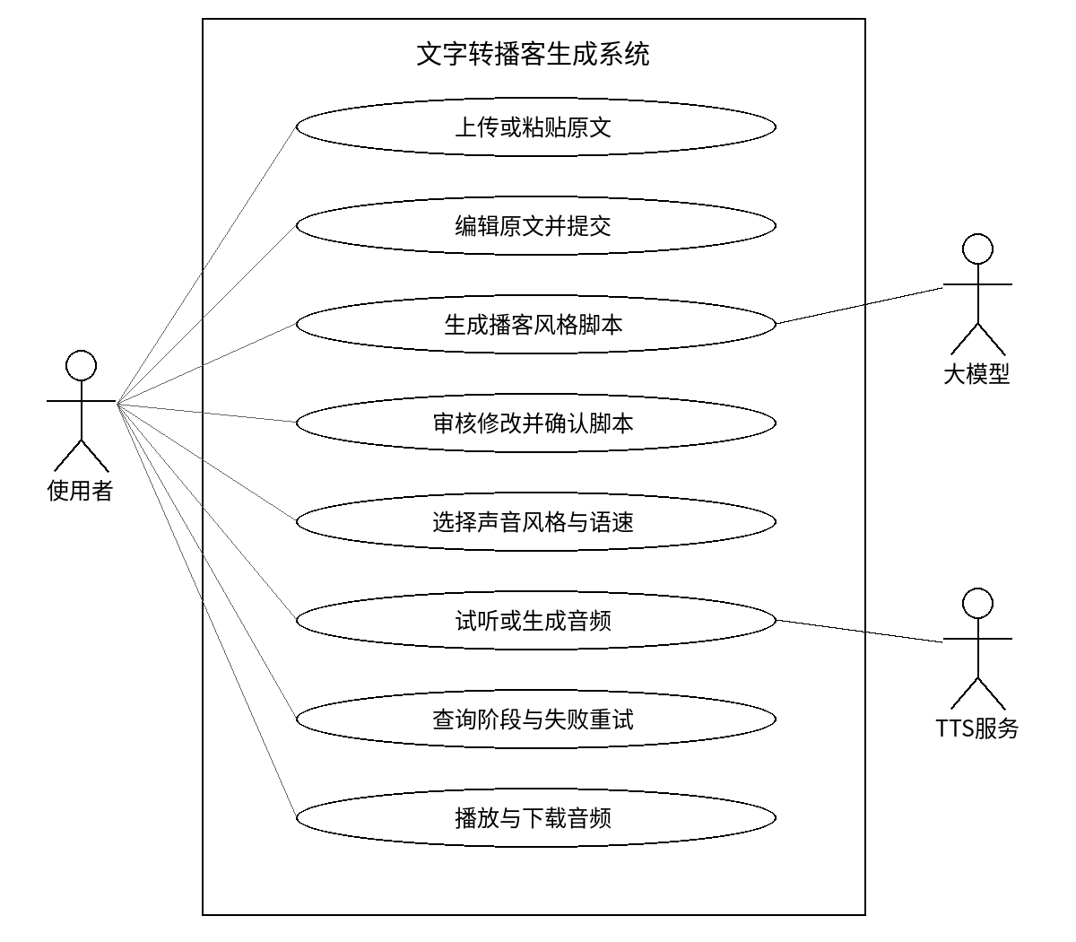
图A1 系统用例图

A.2 数据结构与类模型
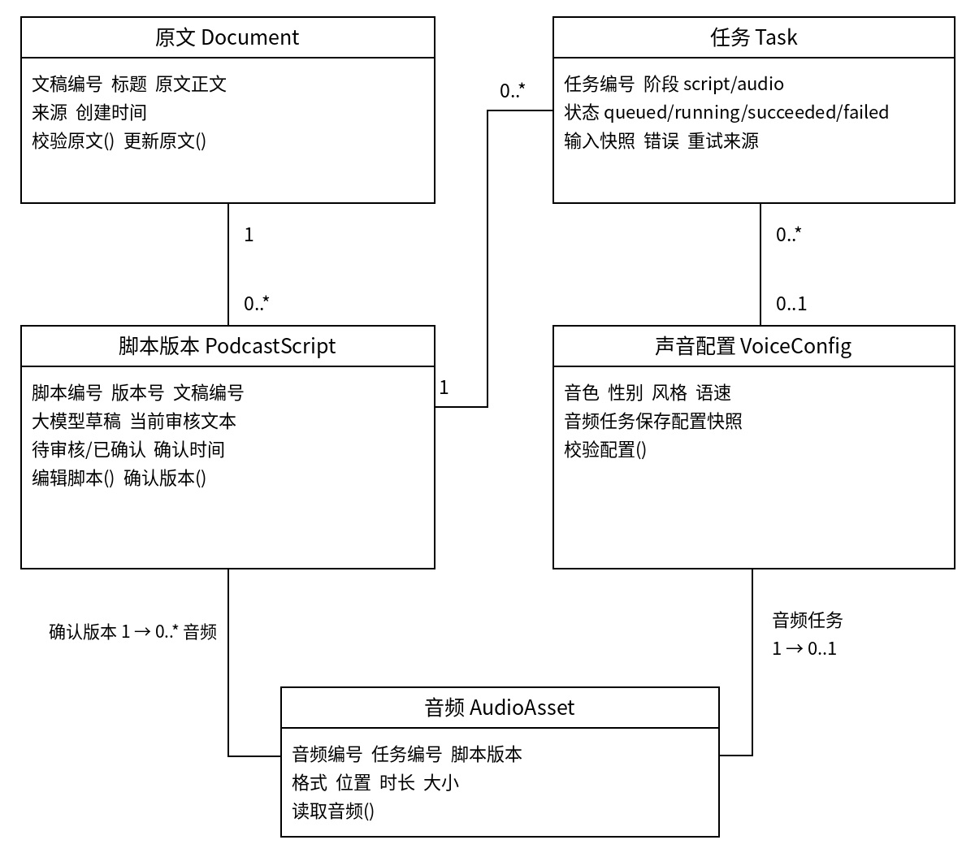
图A2 文稿 声音配置 任务与音频概念类图
原文可对应多个脚本版本；脚本确认后才可创建音频任务。任务记录阶段、状态与输入快照，音频产物记录其脚本版本。脚本任务成功不产生音频；音频任务成功才产生正式音频。图为分析模型，不限定表或代码实现。

A.3 系统操作与顺序模型
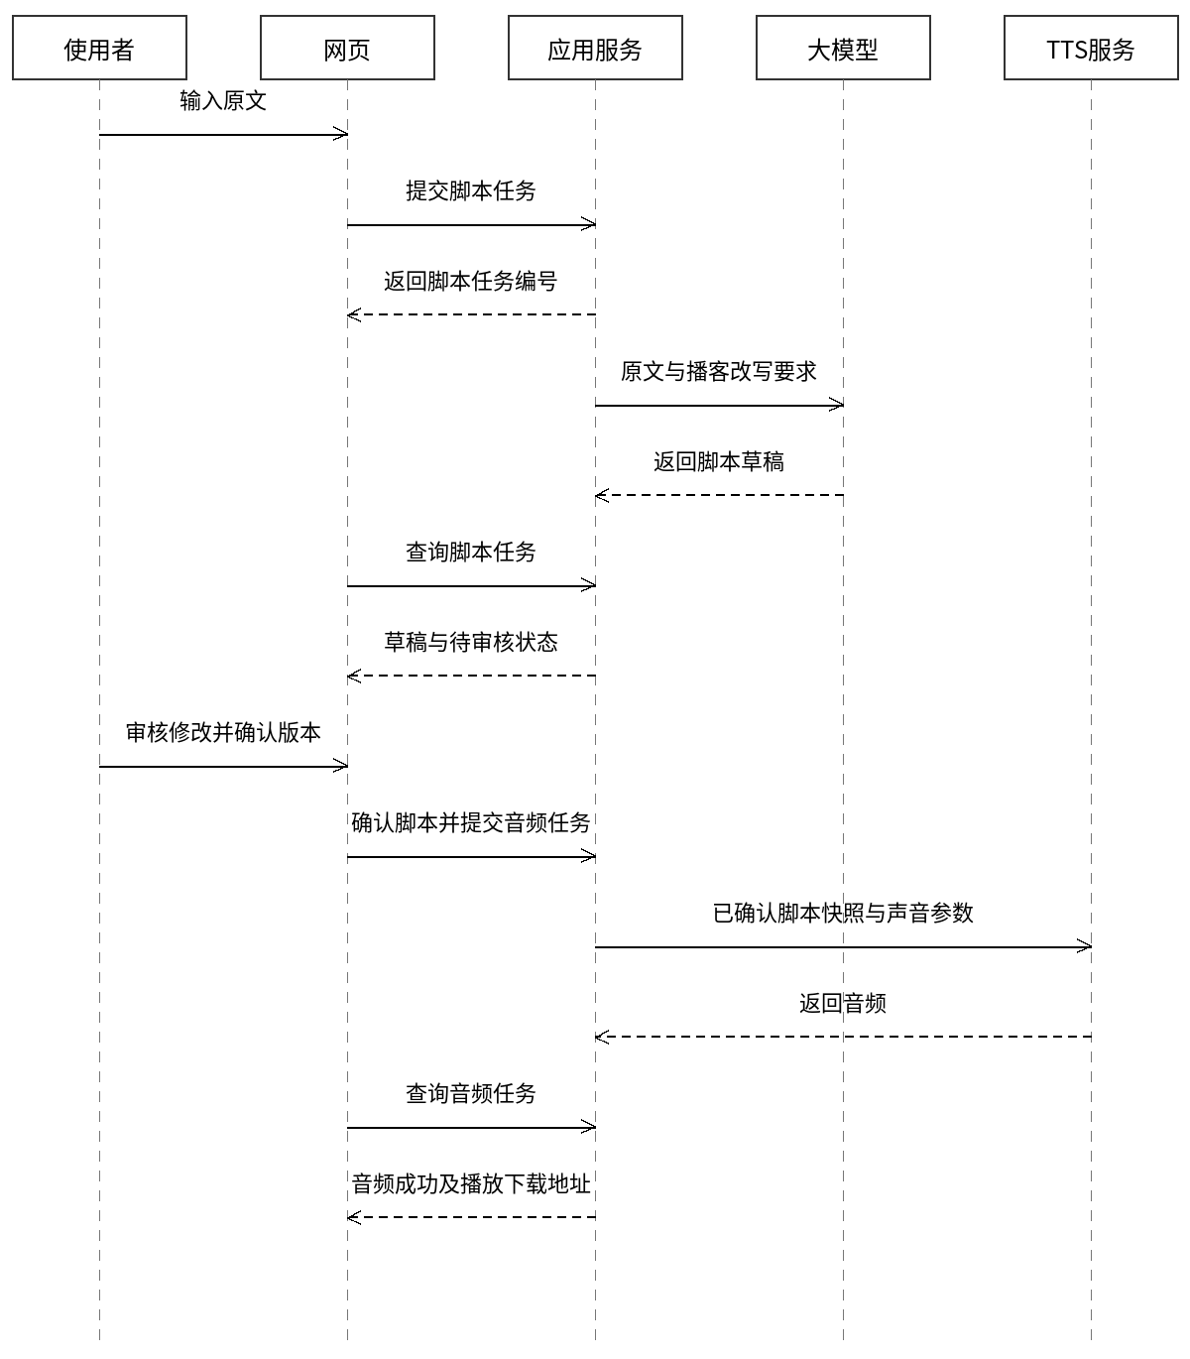
图A3 文字提交 合成 查询与下载顺序图
原文校验后创建脚本任务，大模型返回草稿；用户核对修改并确认具体版本后，才创建音频任务。后台依据确认脚本调用TTS并检查保存音频。两阶段均可查询与失败重试；脚本失败不启动TTS，音频失败不自动重新生成脚本。

A.4 系统状态模型
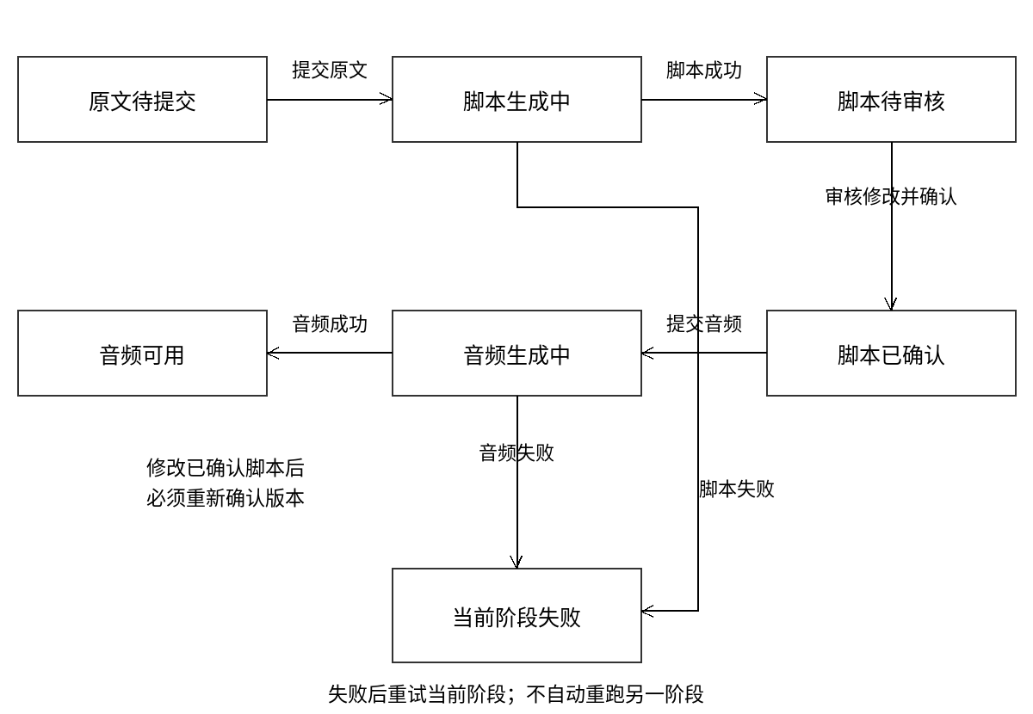
图A4 生成任务状态转换图
图A4表示项目处理流程。原文提交后生成脚本，脚本成功进入待审核；只有用户确认才进入已确认并允许音频生成。两类后台任务内部均使用排队、处理中、成功、失败状态；待审核是脚本业务状态，不是后台任务一直处理中。修改已确认脚本后需再次确认，重试仅处理当前失败阶段。

A.5 系统屏幕与菜单模型
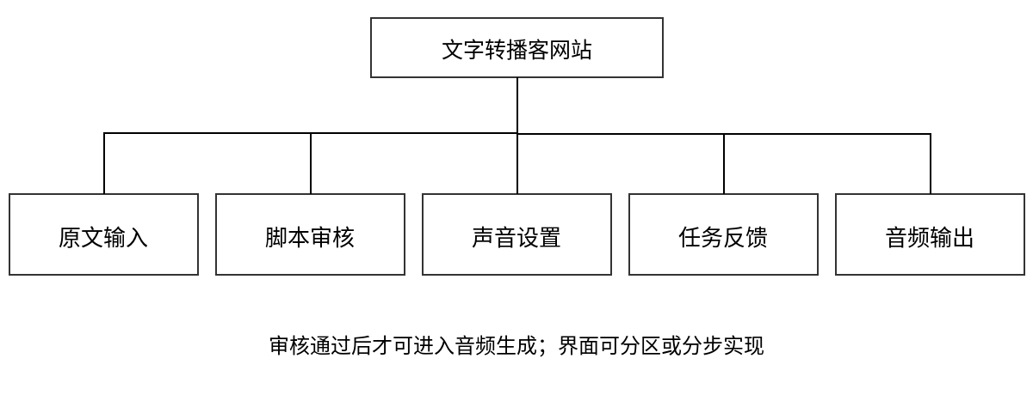
图A5 系统菜单层次图
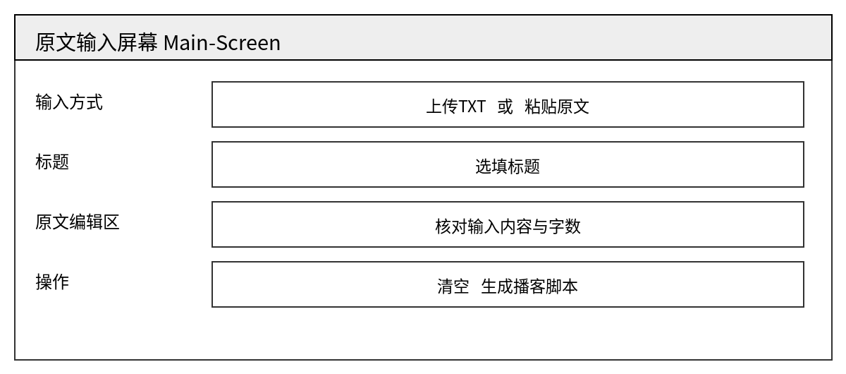
图A6 主屏幕
原文区可编辑；上传或粘贴后点击“生成播客脚本”，不能直接生成音频。再次导入覆盖前确认，输入错误保留内容。脚本生成后展示原文与可编辑草稿供审核。

A.5 脚本审核屏幕
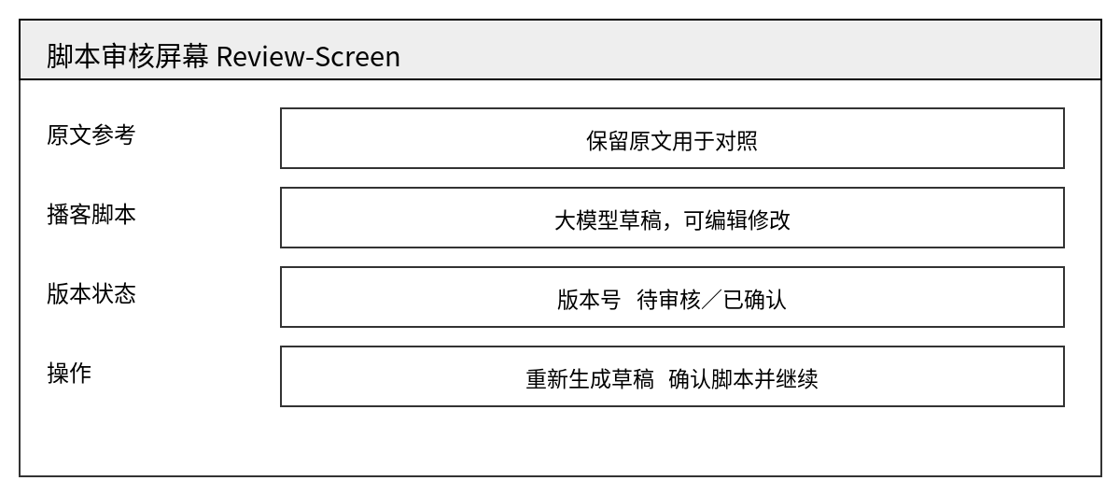
图A7 脚本审核屏幕
显示原文供对照，大模型草稿可修改；用户明确确认后才开放音频生成。修改已确认脚本或重新生成后，新的脚本版本返回待审核，旧音频不自动替换。

A.5 系统屏幕与菜单模型 续
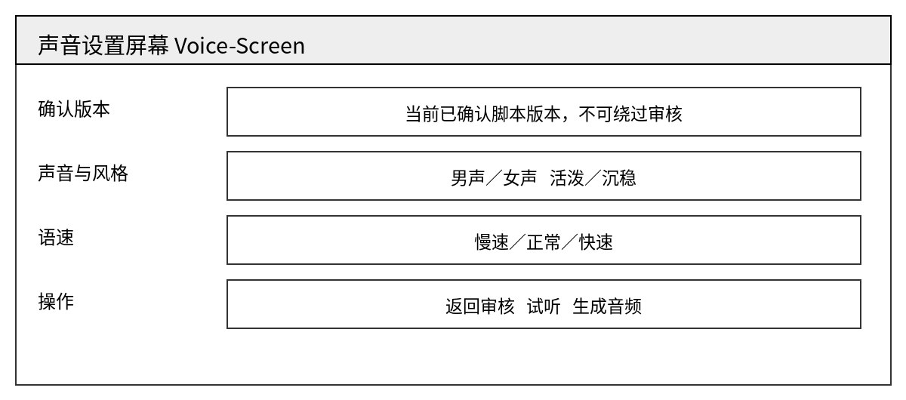
图A8 声音设置屏幕
本屏幕显示已确认脚本版本，仅有确认版本才允许试听和提交音频。可用声音组合才能提交；脚本或配置改变后旧试听不作为新结果。
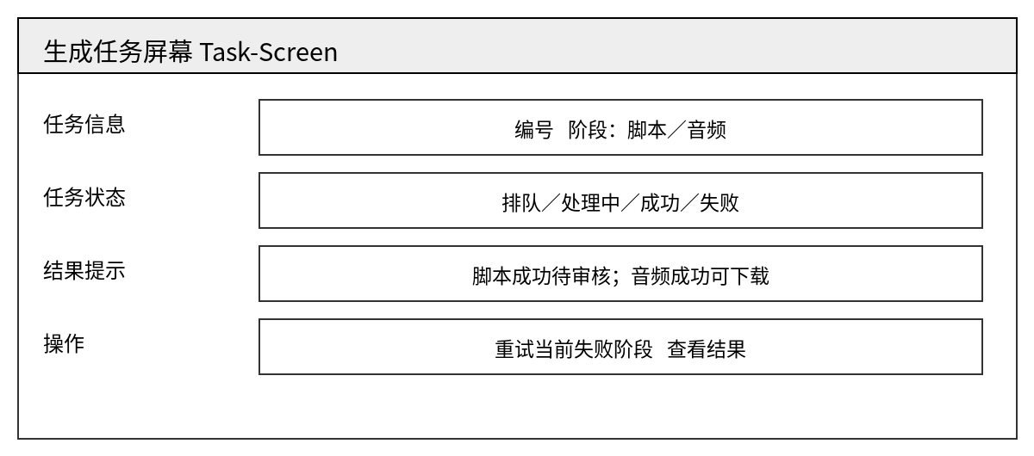
图A9 生成任务屏幕
显示任务编号、阶段与真实状态。脚本成功跳转审核，音频成功开放播放下载；失败仅重试当前阶段。

A.5 系统屏幕与菜单模型 续二
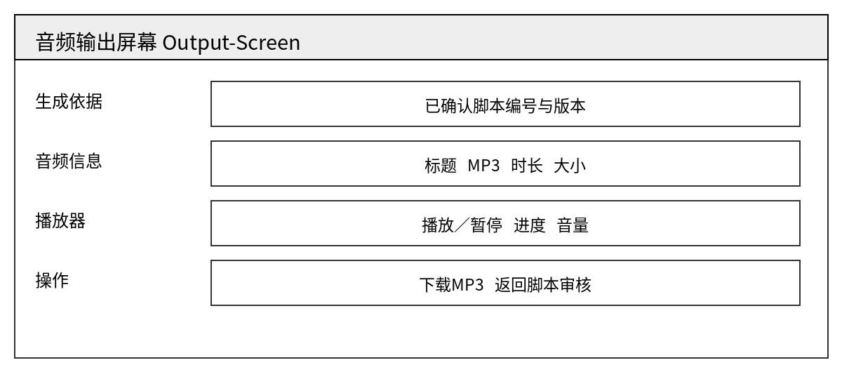
图A10 音频输出屏幕
成功且文件存在才开放播放下载，显示所依据的脚本编号与版本。重新编辑脚本须确认新版本并建立新音频任务；旧音频保持原版本关联。

A.6 系统输出模型
脚本阶段输出可编辑的中文单人播客文本及版本号，保留原文供对照审核；未确认时不生成音频。音频阶段输出依据已确认版本生成的完整MP3，名称为安全标题_任务编号.mp3，空标题用“播客音频”。结果显示脚本编号及版本、音频任务编号、声音参数、格式、时长与大小。失败显示阶段与原因，不暴露凭据或路径。

附录B：需求确认
本说明书需经项目组与指导教师评审后建立需求基线。新增大模型脚本生成与审核确认是本版范围变更，需确认大模型服务、脚本质量、版本控制、篇幅限制、两阶段性能与验收环境。评审结论、成员和签字按实际填写。
需求评审报告摘要
需求文档 | 文字转播客生成系统 产品需求规格说明书；TPG-RD-PRS-001；1.2；项目组；2026-10-15。
需求评审报告 | 评审编号、日期：待填写；本版新增FR11、FR12及两阶段流程，需重新评审确认。
评审结论 | [ ] 无需修改或轻微修改无需再审。  [ ] 少量修改后通过审核。  [ ] 较大修改后重新评审。  当前状态：待评审，以上均未选择。
评审意见 | 待评审后填写。
评审小组成员 | 待填写实际参评人员。

需求承诺
需求文档 | 文字转播客生成系统 产品需求规格说明书；TPG-RD-PRS-001；1.2；项目组；2026-10-15。
客户承诺 | 待需求评审通过后，由指导教师或需求确认方填写。  签字：________________ 日期：________________
项目经理承诺 | 待需求评审通过后，由项目组长填写。  签字：________________ 日期：________________

